ГУАП

КАФЕДРА № 44

ОТЧЕТ   
ЗАЩИЩЕН С ОЦЕНКОЙ

ПРЕПОДАВАТЕЛЬ

|  |  |  |  |  |
| --- | --- | --- | --- | --- |
| старший преподаватель |  |  |  | Д.А. Булгаков |
| должность, уч. степень, звание |  | подпись, дата |  | инициалы, фамилия |

|  |
| --- |
| ОТЧЕТ О ЛАБОРАТОРНОЙ РАБОТЕ |
| СЛОЖНЫЕ ГЕОМЕТРИЧЕСКИЕ ОБЪЕКТЫ |
| по курсу: ИНТЕРАКТИВНАЯ КОМПЬЮТЕРНАЯ ГРАФИКА |
|  |
|  |

РАБОТУ ВЫПОЛНИЛ

|  |  |  |  |  |  |
| --- | --- | --- | --- | --- | --- |
| СТУДЕНТ ГР. № | 4743 |  |  |  | Е.М.Аверьянов |
|  |  |  | подпись, дата |  | инициалы, фамилия |

Санкт-Петербург 2020

Цель работы: Ознакомление с принципами и приобретение навыков использования узлов сложных геометрических объектов для построения статических X3D-сцен.

Выполнение работы:

С помощью использования узлов сложных геометрических объектов и применения пространственных преобразований был реализован сюжет 3Dсцены. Ракета за 10 секунд до старта.

В ходе выполнения были использованы следующие узлы:, IndexedFaceSet, ElevationGrid, Transform, Material, ImageTexture, IndexedTriangleSet

Граф сцены:

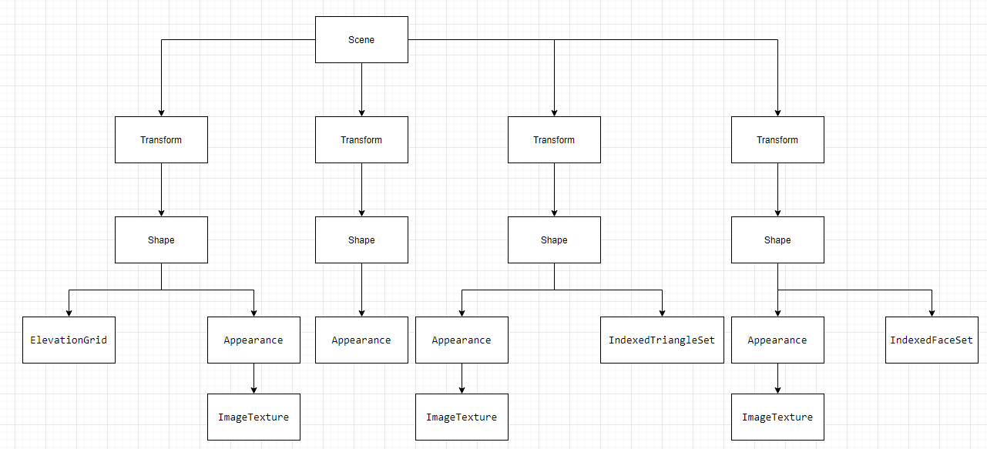

Рисунок 1 – Граф сцены

Листинг HTML-кода:

<!DOCTYPE html>

<html lang="ru">

    <style>

        section{

            border: 4px double purple;

            position: absolute;

            top: 50%;

            left: 50%;

            transform: translate(-50%, -50%)}

    </style>

  <head>

    <meta charset="utf-8" />

    <title>Пример 1</title>

    <link rel="stylesheet" href="http://x3dom.org/release/x3dom.css" />

    <script src="https://www.x3dom.org/download/dev/x3dom-full.js"></script>

  </head>

  <body>

      <section>

        <!--<h1 align=center>Лабораторная работа 1</h1>

        <p align=center>Аверьнов Евгений</p>-->

          <X3D width="800px" height="800px">

        <Scene>

          <transform translation="0 3.5 0">

            <Shape>

              <!--Текст-->

              <Appearance>

               <Material diffusecolor="1 1 0"></Material>

              </Appearance>

              <text length="10" maxExtent="10" string="Лабораторная работа 2">

                <FontStyle family="SANS" horizontal="true" justify="MIDDLE" language="ru"

                leftToRight="true" size="0.5" spacing="1" style="ITALIC" topBottom="true">

              </text>

            </Shape>

          </transform>

      <transform translation='-2 -2.5 -2.5' rotation='0 0 0 0'>

        <Shape>

        <Appearance>

        <ImageTexture url=trava.jpg>

        </Appearance>

        <ElevationGrid xDimension="5" zDimension="6"

        height="0, 0.15, 0, 0.15, 0,

        0.1, 0, 0.1, 0, 0.1,

        0, 0.1, 0, 0.1, 0,

        0.1, 0, 0.1, 0, 0.1,

        0, 0.15, 0, 0.15, 0

        0.1, 0, 0.1, 0, 0.1"

        xSpacing="1" zSpacing="1" solid="false">

        </ElevationGrid>

        </shape>

        </transform>

        <transform translation="-2.2 -2.4 0" rotation="1 0 0 -1.57">

          <shape>

            <Appearance>

              <ImageTexture url=raketa.jpg>

              </Appearance>

            <IndexedTriangleSet index="0 1 2 3 4 5 6 7 8 9 10 11 12 13 14 15 16 17 18 19 20" solid="false">

              <Coordinate point="0.5 0 0.5, 1.5 0 0.5, 1.5 0 1.5, 2.5 0 0.5, 2.5 0 1.5, 3.5 0 0.5, 1.5 0 1, 2.5 0 1, 2.5 0 2, 1.5 0 1, 1.5 0 2, 2.5 0 2, 1.5 0 2, 1.5 0 3, 2.5 0 2, 1.5 0 3, 2.5 0 3, 2.5 0 2, 1 0 3, 2 0 4, 3 0 3"></Coordinate>

             </IndexedTriangleSet>

          </shape>

        </transform>

        <transform translation='-0.25 -2.4 0' rotation='0 0 0 0'>

          <Shape>

            <Appearance>

              <ImageTexture url=fire.jpg>

              </Appearance>

            <IndexedFaceSet ccw="true" colorPerVertex="true" convex="true"

            creaseAngle="0" solid="false"

            coordIndex="0 4 7 3 -1 5 6 2 1 -1 4 5 6 7 -1 6 7 3 2 -1 0 1 5 4 -1"

            colorIndex="0 1 2 3 -1 4 5 6 0 -1 1 2 3 4 -1 5 6 0 1 -1 5 6 0 1 -1 5 6 0 1 -1">

            <Coordinate point="-0.5 0 0.5, 0.5 0 0.5, 0.5 0 -0.5, -0.5 0 -0.5,

             -0.5 1 0.5, 0.5 1 0.5, 0.5 1 -0.5, -0.5 1 -0.5"></Coordinate>

            </IndexedFaceSet>

           </Shape>

       </transform>

          </Scene>

    </X3D>

</section>

  </body>

</html>

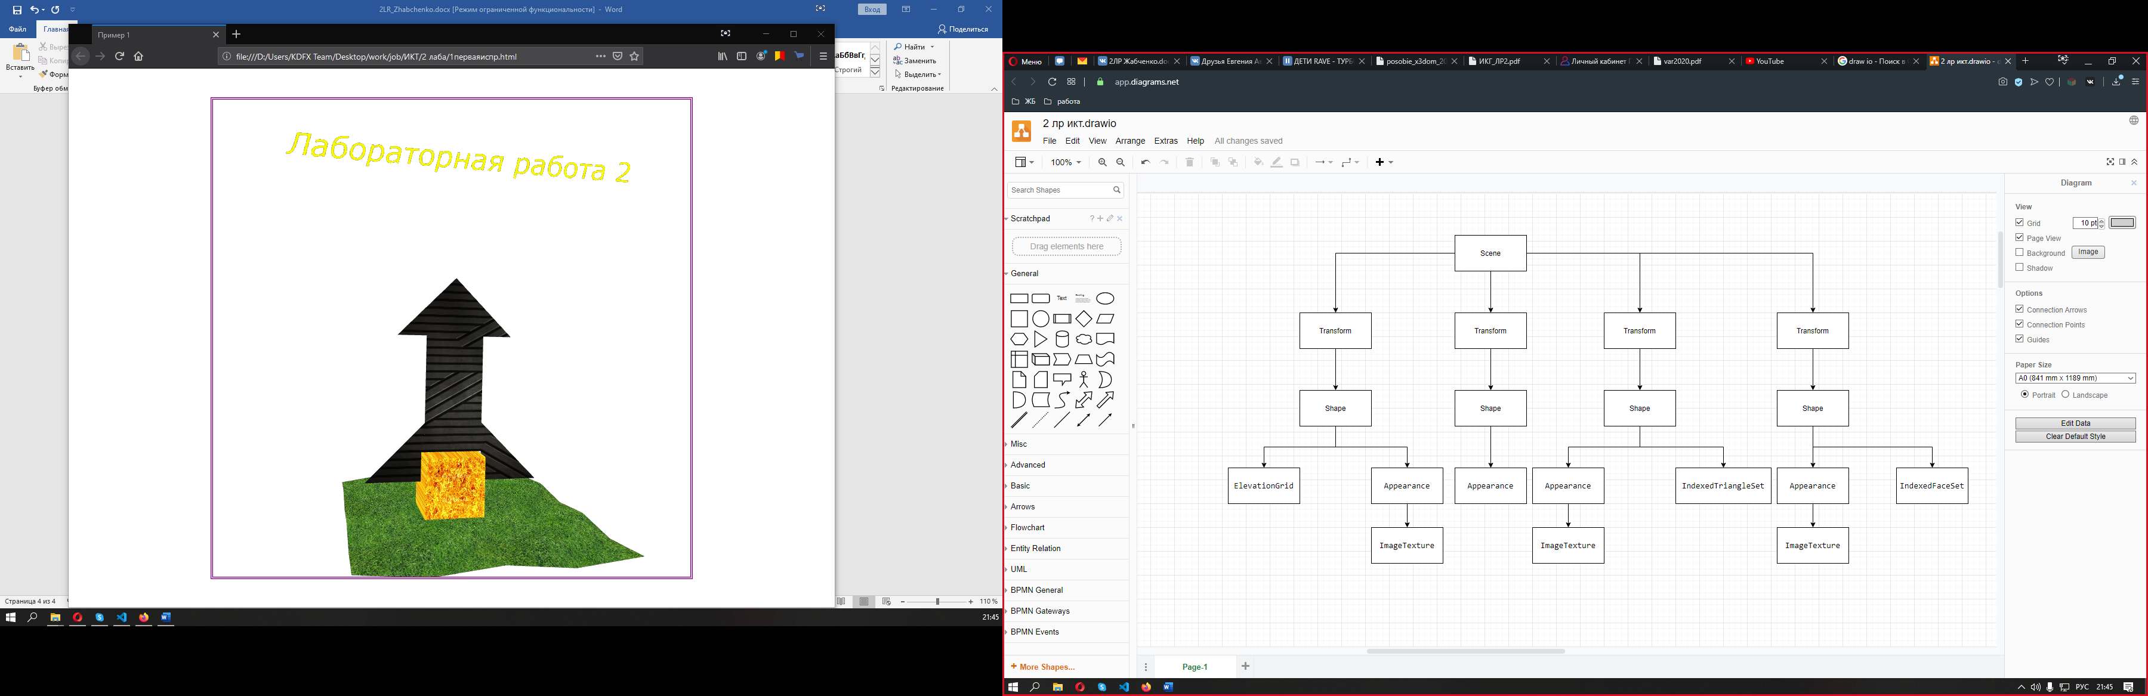

Рисунок 2 – Скриншот сцены

Вывод: В ходе выполнения лабораторной работы было проведено ознакомление с принципами и приобретены навыки использования узлов сложных геометрических объектов для построения статических X3D-сцен.

**IndexedFaceSet**

coordIndex - соответствие вершин полигонам – список индексов координат вершин с маркером окончания (-1) для каждого полигона. Номера вершин для видимой поверхности перечисляются против часовой стрелки (если ccw "true") если значение solid="true". Если значение solid=false (ccw="true"), то поверхность видна с двух сторон. Замыкать координаты полигонов (совмещать конечную точку с начальной) необязательно, это осуществляется автоматически; colorIndex – соответствие элементов массива цветов вершинам или полигонам (в зависимости от значения colorPerVertex);

Coordinate- Определяет массив координат в трехмерном пространстве. В последующем координаты могут быть проиндексированы для создания линий или полигонов сложных объектов;

colorIndex – соответствие элементов массива цветов вершинам или полигонам (взависимости от значения colorPerVertex).

**ElevationGrid**

xDimension, zDimension – определяют размерность сетки возвышенностей.

xSpacing, zSpacing – определяют расстояние между соседними вершинами в метрах соответственно по осям X и Z

height – определяет массив возвышенностей в метрах над горизонтальной плоскостью

Y=0. Массив содержит xDimension*zDimension элементов. Если смотреть на поверхность сверху в направлении оси –Z, то вершины перечисляются от левого верхнего угла к правому нижнему (построчно).

**IndexedTriangleSet**

index – перечисление троек индексов координат из массива дочернего узла

Coordinate. Каждая тройка индексов образует новый треугольник. Разделитель (-1) не

требуется. Данный индекс также индексирует цвета из массива дочернего узла Color (или

ColorRGBA).